QT-05 — Le fichier que le fournisseur va lire
Fiche d'exercice Magpie · Lot A — Découverte des composants natifs
Thématique | QT3 · Export de données
Référence au référentiel | REF-086, REF-087
Compétence visée | Produire un fichier d'échange dont la structure est celle qu'attend le destinataire, en-tête comprise, et savoir combien de lignes il doit contenir avant de l'ouvrir.
Case Bloom (révisée) | Appliquer × procédurale
Niveau | Intermédiaire
Durée cible | 25 minutes
Prérequis | QT-04
Mode de validation | SingleValue — tolérance 0
Solution de référence | 6 composants
Version | v0.3-260826 — Ind. B — 26/08/2026
Conception | magpie-conception-exercices v2.3

SUJET
Compétence visée
Produire un fichier d'échange dont la structure est celle qu'attend le destinataire, en-tête comprise, et savoir combien de lignes il doit contenir avant de l'ouvrir.
Contexte
La commande part en CSV vers le fournisseur, qui l'importe automatiquement. Un fichier mal structuré n'est pas rejeté : il est importé de travers.
Énoncé
Vous exportez la commande regroupée de l'exercice précédent au format CSV, avec une ligne d'en-tête nommant les colonnes. Donnez le nombre de lignes que le fichier doit contenir.

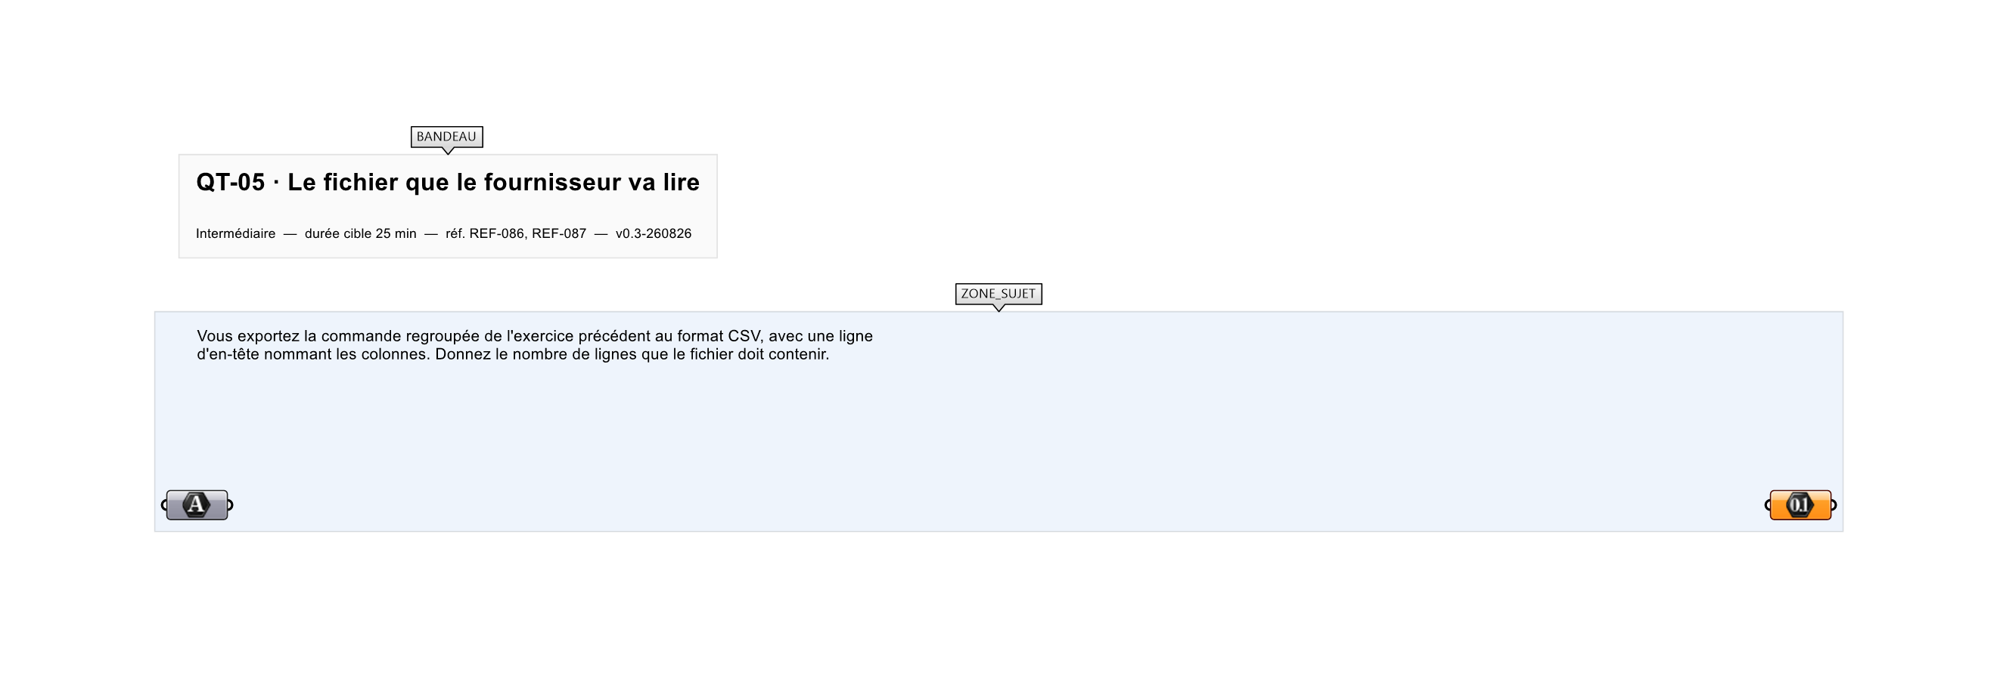
Le canvas à l'ouverture de QT-05_sujet.gh : les données fournies et le paramètre REPONSE.
Ce qui vous est fourni
Le débit de vingt-quatre lignes, et la commande regroupée qui en découle.
Ce qui est attendu
9 — huit références, plus la ligne d'en-tête.
Branchez votre résultat sur le paramètre REPONSE. La correction compare cette sortie en mode SingleValue.
La consigne ne nomme aucun composant, et c'est délibéré : nommer l'outil reviendrait à donner la réponse. Ce lot n'autorise que des composants natifs de Grasshopper pour Rhino 8 — aucun plugin tiers n'est nécessaire.
Barème
1 point si le nombre de lignes est juste.
Le corrigé fait l'objet d'une fiche distincte, remise après validation ou en fin de séance.

